1) Liste os arquivos e diretórios no diretório atual. nome do comando print do resultado do comando

Comando “ls”

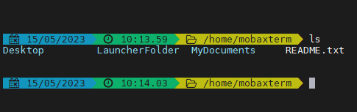

2) Navegue para o diretório "mydocuments".

Comando “cd”

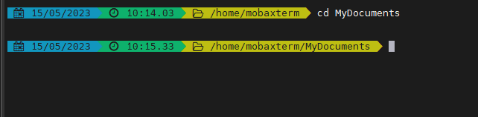

3) Crie um novo diretório chamado "mydirectory" dentro de mydocuments.

Comando “mkdir”

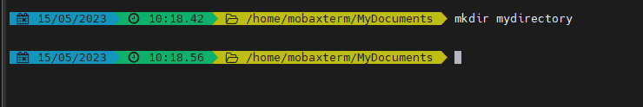

4) Crie um novo arquivo vazio chamado "a_gosto.txt".

Comando “ touch”

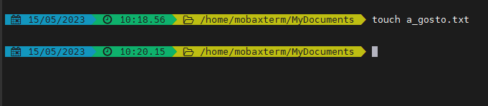

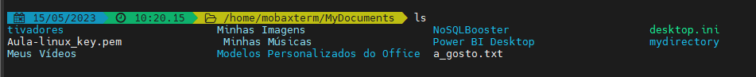

5) Copie o arquivo "a_gosto.txt" para o diretório "/mydirectory".

Comando “cp”

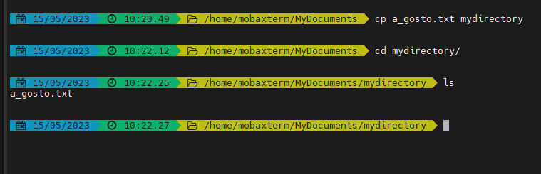

6) Renomeie o arquivo "oldfile.txt" para "newfile.txt".

Comando “mv”

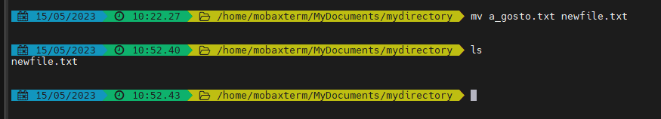

7) Insira informações e Mostre o conteúdo do arquivo "myfile.txt".

Comando “echo”

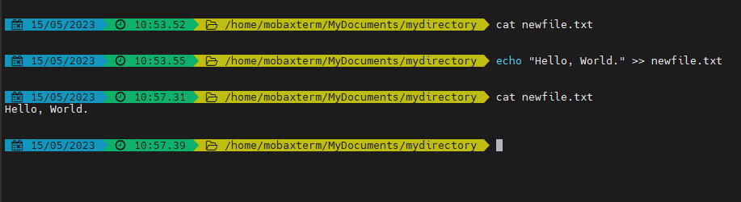

8) Remova o arquivo "unwanted.txt".

Comando “rm”

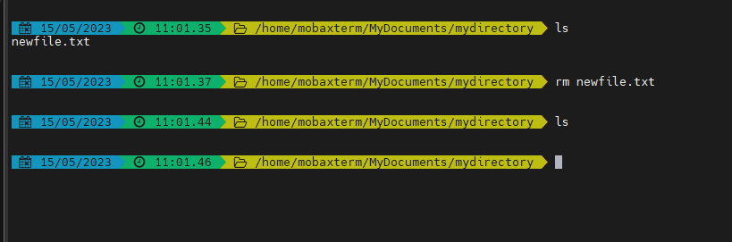

9) Liste os processos em execução no sistema.

Comando “ps”

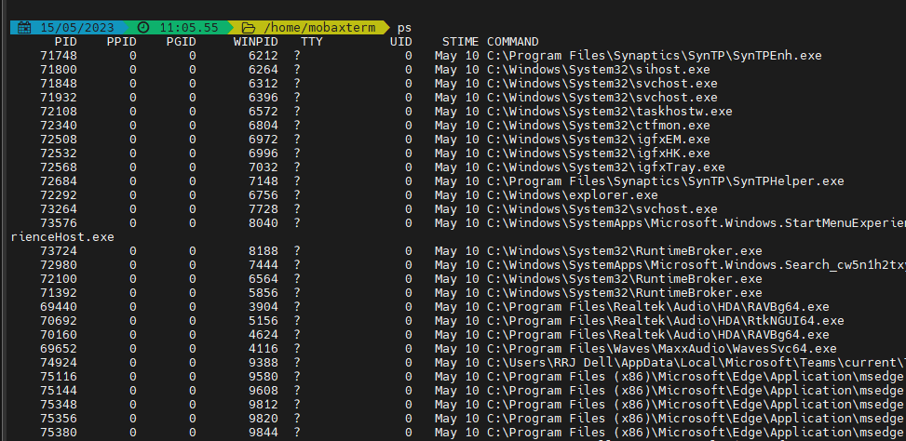

10) Verifique o espaço livre em disco.

Comando “df”

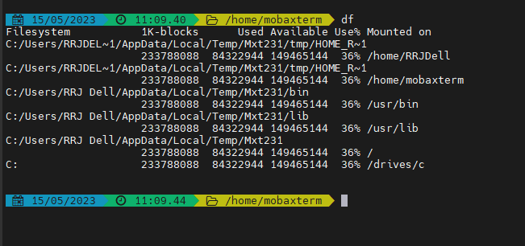

11) Encontre todos os arquivos com a extensão ".txt" em todo o mydocuments.

Comando “find”

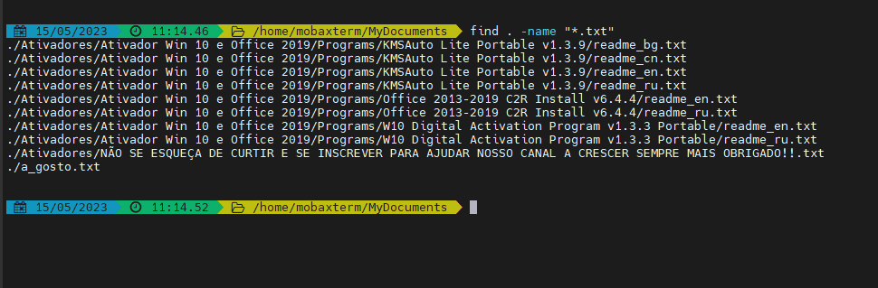

12) Liste os 10 últimos processos que estão usando memória.

Comando “ps” com encadeamento “|” seguido do comando “head” especificando com o -n o numero de linhas a mostrar, no caso “-n 11” para mostrar o cabeçalho e os 10 processos.

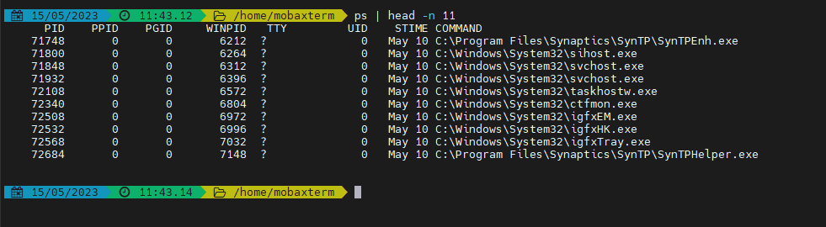

13) Conte quantas linhas existem no arquivo "companhia_mb.txt".

Comando “wc” com atributo “-l” e o nome do arquivo de referência

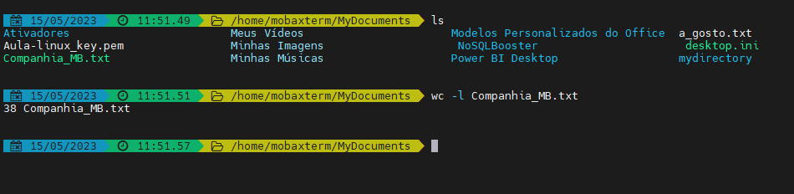

14) Liste os 10 arquivos mais recentemente modificados no diretório atual.

Comando “ls” com o atributo “-t” para mostrar com base na data de modificação e em formato de lista e o “-L” para mostrar os detalhes.

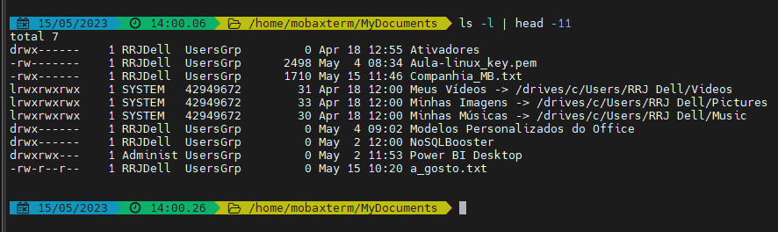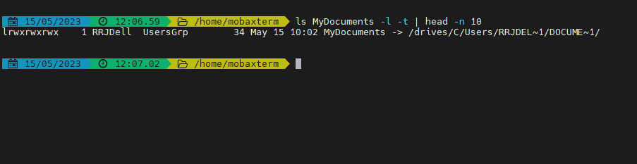

15) Crie um arquivo compactado chamado "archive.tar.gz" contendo todos os arquivos de um diretório.

Comando “tar -czvf archive.tar.gz mydirectory”

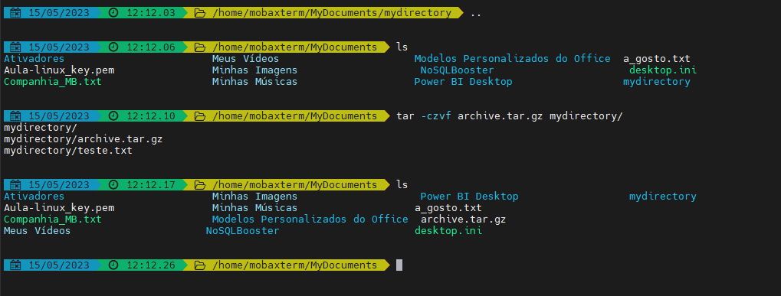

16) Encontre todas as ocorrências da palavra "capital" em todos os arquivos do local que esta companhia_mb.

Comando “grep” com atributo “-r” para buscar recursivamente, além disso pode-se usar o atributo “-l” para mostrar os arquivos onde foi encontrada a recorrência.

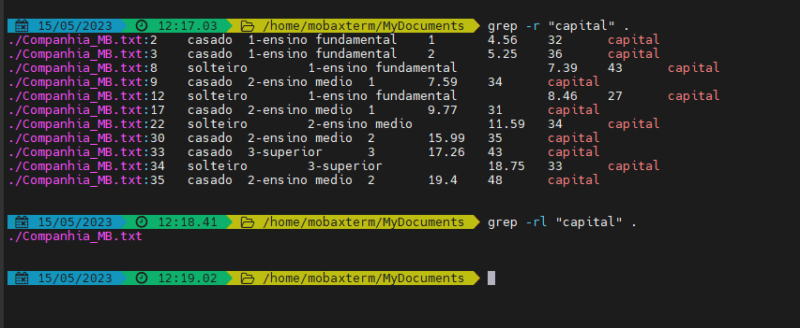

17) Liste todos os usuários do sistema em ordem alfabética.

Comando “cut -d: -f1 /etc/passwd | sort” onde o “cut” seleciona campos de linhas de texto,

“-d:” declara que o delimitador é “:”, o “-f1” faz com que o primeiro campo de cada linha seja extraído e o diretório que segue é padrão para informações de usuários.

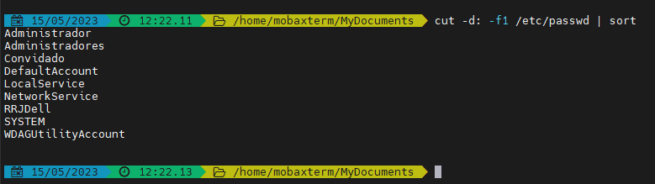

18) Mostre as últimas 20 linhas do arquivo "companhia_mb.txt".

Comando “tail”, que serve para mostrar últimas linhas de um documento de texto, geralmente usado para logs, o atributo “-v” motra o nome do arquivo, enquanto o “-n” define o número de linhas a se mostrar.

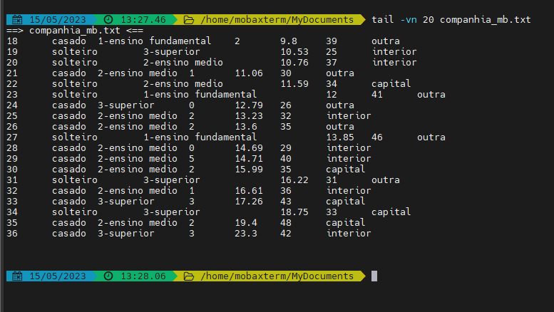

19) Altere as permissões de um arquivo para que apenas o proprietário possa ler, escrever e executar.

Comando “chmod 700 Companhia_MB.txt”

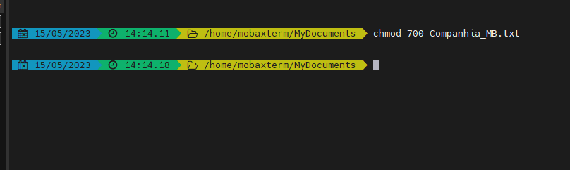

20) Remova todos os arquivos vazios do diretório MyDocuments e seus subdiretórios.

Comando “find . -type f -size 0 -delete”

